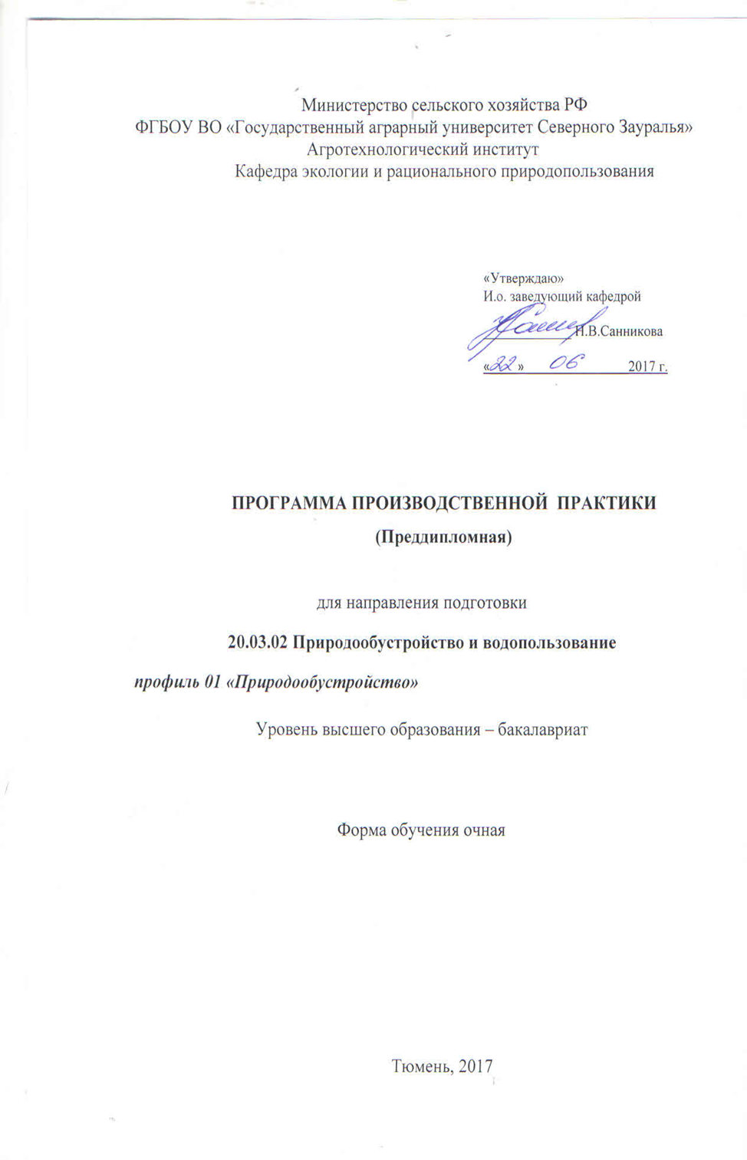

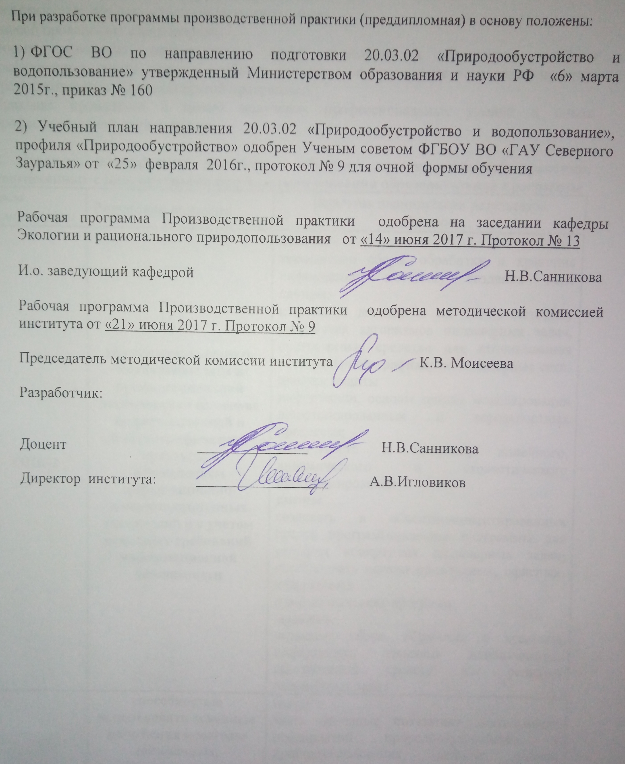

1. Вид практики, способ и форма ее проведения
Вид практики: производственная (преддипломная)
Способ проведения: стационарная
Форма проведения: непрерывно - путем выделения в календарном учебном графикенепрерывного периода учебного времени для проведения всех видов практик, предусмотренных образовательной программой.
Практика проводится с целью получения профессиональных умений и опыта профессиональной деятельности.

2. Перечень планируемых результатов обучения при прохождении практики, соотнесенных с планируемыми результатами освоения образовательной программы
Коды компетенции | Результаты освоения | Перечень планируемых результатов обучения
ОПК-2 | способностью решать стандартные задачи профессиональной деятельности на основе  информационной и библиографической культуры с применением информационно-коммуникационных  технологий и с учетом основных требований информационной безопасности | знать:  технологию сбора, обработки и хранения информации; методику создания базы данных;  источники данных и их типы; методику разработки алгоритмов инженерных задач, программные средства для использования компьютерной графики; компьютерные сети, приёмы защиты  информации, основы теории моделирования детерминированных и вероятностных процессов;  возможности и методику линейного, динамического и стохастического программирования  уметь:  создавать в объектно‐ориентированных средах программирования программы для решения конкретных инженерных задач; использовать пакеты прикладных, офисных, инженерных  и математических программ  владеть:  навыками сбора, обработки и хранения информации, навыками использования программных средств для решения инженерных задач
ПК-8 | способностью использовать основные положения и методы социальных, гуманитарных и  экономических наук при решении социальных и профессиональных задач, способностью анализировать  социально-значимые проблемы и процессы, умением использовать нормативные правовые документы в  своей деятельности | знать:  знать основные показатели деятельности предприятий природообустройства и природопользования, методы оценки ресурсов, планирования ресурсного обеспечения деятельности предприятия  уметь:  анализировать экономическую эффективность инженерных проектов и деятельности предприятий; проводить укрупненные расчеты затрат на проектирование и реализацию проекта, оценивать результаты работы  владеть:  владеть методами расчета экономических показателей проектов природообустройства и водопользования
ПК-9 | готовностью участвовать в решении отдельных задач при исследованиях воздействия процессов  строительства и эксплуатации объектов природообустройства и водопользования на компоненты  природной среды | знать:  методы природоохранного обустройства территорий, охраны природной среды и ландшафтов городов и пригородов; защиты территории от затопления и подтопления, методы борьбы с оврагообразованием и  размывом оврагов; восстановления участков территории, нарушенных в результате хозяйственной деятельности; предохранение берегов от размывов  уметь:  проводить изыскания по оценке состояния природных и природно‐техногенных  объектов для обоснования принимаемых решений при проектировании объектов природообустройства и водопользования  владеть:  методами моделирования и  прогнозирования природных и техногенных процессов
ПК-10 | способностью проводить изыскания по оценке состояния природных и природно-техногенных  объектов для обоснования принимаемых решений при проектировании объектов природообустройства и  водопользования | знать:  теоретические и прикладные аспекты дисциплины в целях применения ландшафтно‐  экологических знаний при решении проблем рационального природопользования  уметь:  анализировать полученные результаты интерпретации отраслевых (покомпонентных)  данных; применять знания данной дисциплины на практике с использованием современных  методов и технических средств  владеть:  навыками выявления межпредметных связей на основе системного мышления и широких базовых знаний в области наук о Земле
ПК-15 | способностью использовать методы эколого-экономической и технологической оценки эффективности  при проектировании и реализации проектов природообустройства и водопользования | знать:  основные показатели деятельности предприятий природообустройства и природопользования, методы оценки ресурсов, планирования ресурсного обеспечения деятельности предприятия  уметь:  анализировать экономическую эффективность инженерных проектов и деятельности предприятий, уметь проводить укрупненные расчеты затрат на проектирование и реализацию проекта, оценивать результаты работы  владеть:  владеть методами расчета экономических показателей проектов природообустройства и водопользования
ПК-16 | способностью использовать основные законы естественнонаучных дисциплин, методы  математического анализа и моделирования, теоретического и экспериментального исследования при  решении профессиональных задач | знать:  химические элементы и их соединения, основы теории вероятностей и математической статистики, физические основы механики  уметь:  количественно описывать реакции превращения веществ, вычислять производные и интегралы, решать дифференциальные уравнения  владеть:  методами и средствами измерения физических величин, методами математического анализа, методами определения химических показателей

3. Место практики в структуре образовательной программы

Производственная практика (преддипломная) входит в блок 2, в соответствии с учебным планом по направлению подготовки 20.03.02 «Природообустройство и водопользование».
Требования к входным знаниям и умениям студента, необходимым для прохождения производственной (преддипломной) практики:
знать: основные положения и методы социальных, гуманитарных и экономических наук;
уметь: критически оценивать любую поступающую информацию, вне зависимости от источника;
владеть: навыками сбора, обработки, анализа и систематизации информации по теме исследования; навыками выбора методов и средств решения задач исследования.
Производственная (преддипломная) практика является предшествующей для выполнения ВКР.
Производственная (преддипломная) практика проходит на 4 курсе в 8 семестре (очная форма обучения).

4. Объем практики
Общая трудоемкость производственной (преддипломной) практики составляет 108 часов (3 зачетные единицы)

Вид работы | форма обучения
Вид работы | очная
Вид работы | семестр
Вид работы | 8
Вводная лекция | 4
Самостоятельная работа (всего) | 102
В том числе: | -
Подготовка отчета | 102
Защита отчета | 2
Вид промежуточной аттестации (зачет, экзамен) | зачет
Общая трудоемкость час.  зач. ед. | 108  3

5. Содержание практики
5.1. Содержание разделов практики

№ п/п | Наименование раздела практики | Содержание раздела
1 | 2 | 3
1 | Подготовительный этап | Беседа с научным руководителем: разъяснение целей, задач практики, порядка и сроков прохождения практики, содержания практики. Инструктаж по технике безопасности
2 | Информационно-аналитический этап | Сбор, обработка, анализ и систематизация материала по одному из разделов ВКР, математическая обработка данных.
3 | Заключительный этап | Отчет по итогам преддипломной практики перед научным руководителем

5.2. Разделы производственной (преддипломной) практики и междисциплинарные связи с обеспечиваемыми (последующими) дисциплинами

№ | Наименование обеспечиваемых (последующих) дисциплин | Номера разделов данной практики, необходимых для изучения обеспечиваемых (последующих) дисциплин
№ | Наименование обеспечиваемых (последующих) дисциплин | 1 | 2 | 3
1 | ВКР | - | + | +

5.3. Учебно-методическое обеспечение самостоятельной работы студентов очной формы обучения

№ п/п | № семестра | Наименование раздела практики | Виды СРС | Всего часов | Вид контроля
1 | 2 | 3 | 4 | 5 | 6
1 | 8 | Подготовительный этап | Подготовка отчета | 4 | Защита отчета
2 | 8 | Информационно-аналитический этап | Подготовка отчета | 102 | Защита отчета
3 | 8 | Заключительный этап | Защита отчета | 2 | зачет
ИТОГО: |  |  |  | 108

6. Формы отчетности по практике

По результатам производственной (преддипломной) практики, обучающиеся должны представить отчет. Отчет по практике должен быть выполнен с соблюдением требований к титульному листу, содержанию, структуре, правилам оформления.

7. Фонд оценочных средств для проведения промежуточной аттестации обучающихся по практике

  - Перечень компетенций с указанием этапов их формирования в процессе освоения образовательной программы
№ п/п | Контролируемые разделы дисциплины (результаты по разделам) | Код контролируемой компетенции (или её части) | наименование оценочного средства
1 | Подготовительный этап | ОПК-2 (знать, уметь) | Вопросы для подготовки к зачету  Отзыв руководителя практики
1 | Подготовительный этап | ПК-8 (знать, уметь) | Вопросы для подготовки к зачету  Отзыв руководителя практики
 |  | ПК-9 (знать, уметь) | Вопросы для подготовки к зачету  Отзыв руководителя практики
 |  | ПК-10 (знать, уметь) | Вопросы для подготовки к зачету  Отзыв руководителя практики
 |  | ПК-15 (знать) | Вопросы для подготовки к зачету  Отзыв руководителя практики
2 | Информационно-аналитический этап | ПК-8 (знать, уметь, владеть) | Вопросы для подготовки к зачету  Отзыв руководителя практики
2 | Информационно-аналитический этап | ПК-16 (знать, уметь, владеть) | Вопросы для подготовки к зачету  Отзыв руководителя практики
2 | Информационно-аналитический этап | ОПК-2 (владеть) | Вопросы для подготовки к зачету  Отзыв руководителя практики
2 | Информационно-аналитический этап | ПК-9 (уметь, владеть) | Вопросы для подготовки к зачету  Отзыв руководителя практики
2 | Информационно-аналитический этап | ПК-10 (уметь, владеть) | Вопросы для подготовки к зачету  Отзыв руководителя практики
2 | Информационно-аналитический этап | ПК-15 (уметь, владеть) | Вопросы для подготовки к зачету  Отзыв руководителя практики
3 | Заключительный этап | ОПК-2 (владеть) | Вопросы для подготовки к зачету  Отзыв руководителя практики
3 | Заключительный этап | ПК-8 (владеть)  ПК-16 (владеть) | Вопросы для подготовки к зачету  Отзыв руководителя практики
 |  | ПК-15 (уметь) | Вопросы для подготовки к зачету  Отзыв руководителя практики
 |  | ПК-9 (владеть) | Вопросы для подготовки к зачету  Отзыв руководителя практики
 |  | ПК-10 (владеть) | Вопросы для подготовки к зачету  Отзыв руководителя практики

7.2.Описание показателей и критериев оценивания компетенций на различных этапах их формирования, описание шкал оценивания:
Показатели оценивания | Критерии оценивания
Показатели оценивания | Достаточный уровень (удовлетворительно) | Средний уровень (хорошо) | Высокий уровень (отлично)
ОПК-2 способностью решать стандартные задачи профессиональной деятельности на основе информационной и библиографической культуры с применением информационно-коммуникационных технологий и с учетом основных требований информационной безопасности
Знать: | Основные понятия о технологии сбора, обработки и хранения информации; методику создания базы данных;  источники данных и их типы; методику разработки алгоритмов инженерных задач, программные средства для использования компьютерной графики; компьютерные сети, приёмы защиты  информации, основы теории моделирования детерминированных и вероятностных процессов;  возможности и методику линейного, динамического и стохастического программирования | Основные понятия о технологии сбора, обработки и хранения информации; методику создания базы данных;  источники данных и их типы; методику разработки алгоритмов инженерных задач, программные средства для использования компьютерной графики; компьютерные сети, приёмы защиты  информации, основы теории моделирования детерминированных и вероятностных процессов;  возможности и методику линейного, динамического и стохастического программирования, а также  может их анализировать | Основные понятия о технологии сбора, обработки и хранения информации; методику создания базы данных;  источники данных и их типы; методику разработки алгоритмов инженерных задач, программные средства для использования компьютерной графики; компьютерные сети, приёмы защиты  информации, основы теории моделирования детерминированных и вероятностных процессов;  возможности и методику линейного, динамического и стохастического программирования,,  может сознательно объяснить и применить на практике
Уметь: | Уметь правильно создавать, но не систематически осуществляемое умение создавать в объектно‐ориентированных средах программирования программы для решения конкретных инженерных задач; использовать пакеты прикладных, офисных, инженерных  и математических программ | Уметь правильно создавать успешно осуществлять умение создавать в объектно‐ориентированных средах программирования программы для решения конкретных инженерных задач; использовать пакеты прикладных, офисных, инженерных  и математических программ, а также  может их анализировать | Уметь правильно создавать успешно осуществлять умение создавать в объектно‐ориентированных средах программирования программы для решения конкретных инженерных задач; использовать пакеты прикладных, офисных, инженерных  и математических программ, и успешно их анализирует и применяет на практике
Иметь навыки и/или опыт: | Имеет способность к  навыкам сбора, обработки и хранения информации, навыками использования программных средств для решения инженерных задач | Имеет способность к  навыкам сбора, обработки и хранения информации, навыками использования программных средств для решения инженерных задач, а также  может их анализировать | Имеет способность к  навыкам сбора, обработки и хранения информации, навыками использования программных средств для решения инженерных задач, а также к применению в практической деятельности
ПК-8 способностью использовать основные положения и методы социальных, гуманитарных и экономических наук при решении социальных и профессиональных задач, способностью анализировать социально-значимые проблемы и процессы, умением использовать нормативные правовые документы в своей деятельности
Знать: | Основные понятия о показателях деятельности предприятий природообустройства и природопользования, методы оценки ресурсов, планирования ресурсного обеспечения деятельности предприятия | Основные понятия о показателях деятельности предприятий природообустройства и природопользования, методы оценки ресурсов, планирования ресурсного обеспечения деятельности предприятия, а также  может их анализировать | Основные понятия о показателях деятельности предприятий природообустройства и природопользования, методы оценки ресурсов, планирования ресурсного обеспечения деятельности предприятия,  может сознательно объяснить и применить на практике
Уметь: | Умеет в целом успешно, но не систематически осуществляемый анализ экономической эффективности инженерных проектов и деятельности  предприятий; проводить укрупненные расчеты затрат на проектирование и реализацию проекта, оценивать результаты работы | Умеет в целом успешно, систематически осуществляемый анализ экономической эффективности инженерных проектов и деятельности  предприятий; проводить укрупненные расчеты затрат на проектирование и реализацию проекта, оценивать результаты работы, а также  может их анализировать | Умеет правильно в целом успешно, систематически осуществляемый анализ экономической эффективности инженерных проектов и деятельности  предприятий; проводить укрупненные расчеты затрат на проектирование и реализацию проекта, оценивать результаты работы и успешно их анализирует и применяет на практике
Иметь навыки и/или опыт: | Иметь способность в целом успешно, но не систематическое применение методов расчета экономических показателей проектов природообустройства и водопользования | Иметь способность в целом успешно, но содержащее отдельные пробелы применение методов расчета экономических показателей проектов природообустройства и водопользования, а также  может их анализировать | Иметь способность успешно и систематически применение методов расчета экономических показателей проектов природообустройства и водопользования, а также к применению в практической деятельности
ПК-9 готовностью участвовать в решении отдельных задач при исследованиях воздействия процессов строительства и эксплуатации объектов природообустройства и водопользования на компоненты природной среды
Знать: | Общие, но не структурированные знания о методах природоохранного обустройства территорий, охраны природной среды и ландшафтов городов и пригородов; защиты территории от затопления и подтопления, методы борьбы с оврагообразованием и  размывом оврагов; восстановления участков территории, нарушенных в результате хозяйственной деятельности; предохранение берегов от размывов | Сформированные, но содержащие отдельные пробелы знания о методах природоохранного обустройства территорий, охраны природной среды и ландшафтов городов и пригородов; защиты территории от затопления и подтопления, методы борьбы с оврагообразованием и  размывом оврагов; восстановления участков территории, нарушенных в результате хозяйственной деятельности; предохранение берегов от размывов, а также  может их анализировать | Сформированные систематические знания о методах природоохранного обустройства территорий, охраны природной среды и ландшафтов городов и пригородов; защиты территории от затопления и подтопления, методы борьбы с оврагообразованием и  размывом оврагов; восстановления участков территории, нарушенных в результате хозяйственной деятельности; предохранение берегов от размывов, может сознательно объяснить и применить на практике
Уметь: | В целом успешно, но не систематически осуществляемое умение проводить изыскания по оценке состояния природных и природно‐техногенных  объектов для обоснования принимаемых решений при проектировании объектов природообу‐  стройства и водопользования | В целом успешно, но содержащие отдельные пробелы в умении проводить изыскания по оценке состояния природных и природно‐техногенных  объектов для обоснования принимаемых решений при проектировании объектов природообу‐  стройства и водопользования, а также  может их анализировать | Сформированное умение анализировать и проводить изыскания по оценке состояния природных и природно‐техногенных  объектов для обоснования принимаемых решений при проектировании объектов природообу‐  стройства и водопользования успешно их анализирует и применяет на практике
Иметь навыки и/или опыт: | В целом успешное, но не систематическое применение навыков моделирования и  прогнозирования природных и техногенных процессов | В целом успешное, но содержащее отдельные пробелы применение навыков владения методами моделирования и  прогнозирования природных и техногенных процессов, а также может их анализировать | Успешное и систематическое применение навыков владения методами моделирования и  прогнозирования природных и техногенных процессов, а также к способен к применению их в практической деятельности
ПК-10 способностью проводить изыскания по оценке состояния природных и природно-техногенных объектов для обоснования принимаемых решений при проектировании объектов природообустройства и водопользования
Знать: | Общие, но не структурированные знания о теоретических и прикладных аспекты дисциплины в целях применения ландшафтно‐  экологических знаний при решении проблем рационального природопользования | Сформированные, но содержащие отдельные пробелы знания о теоретических и прикладных аспекты дисциплины в целях применения ландшафтно‐  экологических знаний при решении проблем рационального природопользования, а также  может их анализировать | Сформированные систематические знания о теоретических и прикладных аспекты дисциплины в целях применения ландшафтно‐  экологических знаний при решении проблем рационального природопользования, может сознательно объяснить и применить на практике
Уметь: | В целом успешно, но не систематически осуществляемое умение анализировать полученные результаты интерпретации отраслевых (покомпонентных)  данных; применять знания данной дисциплины на практике с использованием современных  методов и технических средств | В целом успешно, но содержащие отдельные пробелы в умении анализировать полученные результаты интерпретации отраслевых (покомпонентных)  данных; применять знания данной дисциплины на практике с использованием современных  методов и технических средств, а также  может их анализировать | Сформированное умение анализировать и  использовать полученные результаты интерпретации отраслевых (покомпонентных)  данных; применять знания данной дисциплины на практике с использованием современных  методов и технических средств, успешно их анализирует и применяет на практике
Иметь навыки и/или опыт: | В целом успешное, но не систематическое применение навыков выявления межпредметных связей на основе системного мышления и широких базовых знаний в области наук о Земле | В целом успешное, но содержащее отдельные пробелы применение навыков навыками выявления межпредметных связей на основе системного мышления и широких базовых знаний в области наук о Земле, а также может их анализировать | Успешное и систематическое применение навыков навыками выявления межпредметных связей на основе системного мышления и широких базовых знаний в области наук о Земле, а также к способен к применению их в практической деятельности
ПК-15 способностью использовать методы эколого-экономической и технологической оценки эффективности при проектировании и реализации проектов природообустройства и водопользования
Знать: | Общие, но не структурированные знания показателей деятельности предприятий природообустройства и природопользования, методы оценки ресурсов, планирования ресурсного обеспечения деятельности предприятия | Сформированные, но содержащие отдельные пробелы знания показателей деятельности предприятий природообустройства и природопользования, методы оценки ресурсов, планирования ресурсного обеспечения деятельности предприятия, а также  может их анализировать | Сформированные систематические знания показателей деятельности предприятий природообустройства и природопользования, методы оценки ресурсов, планирования ресурсного обеспечения деятельности, предприятия может сознательно объяснить и применить на практике
Уметь: | В целом успешно, но не систематически осуществляемый анализ экономической эффективности инженерных проектов и деятельности  предприятий  В целом успешное, но не систематически осуществляемое умение проводить укрупненные расчеты затрат на проектирование и реализацию проекта, оценивать результаты работы | В целом успешно, но содержащие отдельные пробелы анализа экономической эффективности инженерных проектов и деятельности  предприятий В целом успешное, но содержащее отдельные пробелы умение проводить укрупненные расчеты затрат на проектирование и реализацию проекта, оценивать результаты работы, а также  может их анализировать | Сформированное умение анализировать экономическую эффективность инженерных проектов и деятельности  предприятий  Сформированное умение проводить укрупненные расчеты затрат на проектирование и реализацию проекта, оценивать результаты работы, успешно их анализирует и применяет на практике
Иметь навыки и/или опыт: | В целом успешное, но не систематическое применение методов расчета экономических показателей проектов природообустройства и водопользования. | В целом успешное, но содержащее отдельные пробелы применение методов расчета экономических показателей проектов природообустройства и водопользования, а также  может их анализировать | Успешное и систематическое применение методов расчета экономических показателей проектов природообустройства и водопользования, а также к способен к применению их в практической деятельности
ПК- 16 способностью использовать основные законы естественнонаучных дисциплин, методы математического анализа и моделирования, теоретического и экспериментального исследования при решении профессиональных задач
Знать: | Основные, но не структурированные знания о химических элементах и их соединениях, об основах теории вероятностей и математической статистики, о физических основах механики | Основные структурированные знания о химических элементах и их соединениях, об основах теории вероятностей и математической статистики, о физических основах механики, а также  может их анализировать | Основные структурированные знания о химических элементах и их соединениях, об основах теории вероятностей и математической статистики, о физических основах механики,  может сознательно объяснить и применить на практике
Уметь: | Умеет правильно, но не систематически осуществляемое умение количественно описывать реакции превращения веществ, вычислять производные и интегралы, решать дифференциальные уравнения | Умеет правильно систематически осуществляемое умение количественно описывать реакции превращения веществ, вычислять производные и интегралы, решать дифференциальные уравнения, а также  может их анализировать | Умеет правильно систематически осуществляемое умение количественно описывать реакции превращения веществ, вычислять производные и интегралы, решать дифференциальные уравнения  и успешно их анализирует и применяет на практике
Иметь навыки и/или опыт: | Иметь способность в целом успешно, но не систематическое применение методов и средств измерения физических величин, методов математического анализа, методов определения химических показателей | Иметь способность в целом успешно, но не систематическое применение методов и средств измерения физических величин, методов математического анализа, методов определения химических показателей, а также  может их анализировать | Иметь способность в целом успешно, но не систематическое применение методов и средств измерения физических величин, методов математического анализа, методов определения химических показателей, а также к способен к применению их в практической деятельности

7.2.1. Шкалы оценивания

Шкала оценивания отчета
Оценка | Описание
зачтено | студент самостоятельно решает поставленные задачи, используя весь арсенал имеющихся знаний, умений и навыков; умеет оценивать, анализировать и обобщать, делать выводы по результатам собственной деятельности;
не зачтено | студент допустил грубые ошибки и не мог применить полученные знания для решения (выполнения) поставленной задачи (задания), обосновать применяемые положения.

7.3. Типовые контрольные задания или иные материалы:
Указаны в приложении 1.

7.4. Методические материалы, определяющие процедуры оценивания знаний, умений, навыков и (или) опыта деятельности, характеризующих этапы формирования компетенций

Контроль за выполнением программы преддипломной практики осуществляется в форме аттестации. Аттестация обучающегося по результатам преддипломной практики осуществляется при защите отчета на основе оценки степени решения обучающимся задач практики и отзыва руководителя о приобретенных обучающимся умениях и профессиональных навыках. По результатам защиты отчета по преддипломной практике выставляется «зачет».
Общий итог защиты отчета по производственной (преддипломной) практике выставляется на титульном листе работы, в экзаменационной ведомости и зачетной книжке студента.
Оценка выставляется:
«зачтено», если студент самостоятельно решает поставленные задачи, используя весь арсенал имеющихся знаний, умений и навыков; умеет оценивать, анализировать и обобщать, делать выводы по результатам собственной деятельности;
«не зачтено», если студент допустил грубые ошибки и не мог применить полученные знания для решения (выполнения) поставленной задачи (задания), обосновать применяемые положения.

- Перечень учебной литературы и ресурсов сети «Интернет», необходимых для проведения практики

а) основная литература:
- Земельный кодекс Российской Федерации. – Москва.: Проспект, КноРус, 2014. – 176 с.
- Лесной кодекс Российской Федерации. – Москва: Проспект, КноРус, 2014. – 112 с.
- Водный кодекс Российской Федерации. – Москва: Проспект, Кно Рус, 2012. – 48 с.
- Федеральный закон «Об охране окружающей среды». – М.: Издательство Омега-Л, 2014. – 44 с.
- Акатьева Т.Г. Словарь основных терминов и понятий по экологической токсикологии и экологическому нормированию /Т.Г. Акатьева. – Тюмень: ТГСХА, 2011.
- Бестужева А.С. Гидроэкология. Часть 1. Общая гидроэкология [Электронный ресурс] : курс лекций / А.С. Бестужева. — Электрон. текстовые данные. — М. : Московский государственный строительный университет, ЭБС АСВ, 2015. — 88 c. — 978-5-7264-1190-3. — Режим доступа: http://www.iprbookshop.ru/60817.html
- Голованов А.И. Природообустройство / А.И. Голованов, Ф.М.Зимин, Д.В.Козлов - М.: КолосС, 2008. - 552 с.
- Голованов А.И., Зимин Ф.М., Сметанин В.И. Рекультивация нарушенных земель / А.И. Голованов, Ф.М.Зимин, В.И. Сметанин. – М.:КолосС, 2009. – 325 с.
- Греков О.А. Ландшафтоведение [Электронный ресурс] : учебное пособие / О.А. Греков. — Электрон. текстовые данные. — М. : Российский государственный аграрный заочный университет, 2010. — 98 c. — 2227-8397. — Режим доступа: http://www.iprbookshop.ru/20650.html
- Донченко В.К. Экологическая экспертиза / В.К. Донченко, В.М. Питулько, М.: Изд-во Академия, 2010. – 528 с.
- Донченко В.К., Иванова В.В., Питулько В.М. Оценка воздействия на окружающую среду / В.К. Донченко, В.В. Иванова, В.М. Питулько. – М.: Академия, 2013. – 400 с.
- Игловиков А.В. Рекультивация и охрана нарушенных земель. / А.В Игловиков. – Тюмень: ГАУ Северного Зауралья, 2013.-172 с.
- Крашенинников А.В. Градостроительное развитие урбанизированных территорий [Электронный ресурс] : учебное пособие / А.В. Крашенинников. — Электрон. текстовые данные. — Саратов: Вузовское образование, 2013. — 114 c. — 2227-8397. — Режим доступа: http://www.iprbookshop.ru/13577.html
- Моторин А.С. Рекультивация выработанных торфяников и пирогенных образований Западной Сибири. / А.С.Моторин.: учебное пособие. – Тюмень: ГАУСЗ, 2013.-202 с.
- Моторин А.С., Букин А.В. Пойменные почвы лесостепной зоны Северного Зауралья пособие/ А.С. Моторин, А.В. Букин. - Новосибирск,ГНУСибНСХБРоссельхозакадемии, 2014.-232 с.
- Олейник П.П. Проектирование организации строительства и производства строительно-монтажных работ [Электронный ресурс] : учебное пособие / П.П. Олейник, Б.Ф. Ширшиков. — Электрон. текстовые данные. — Саратов: Вузовское образование, 2013. — 40 c. — 2227-8397. — Режим доступа: http://www.iprbookshop.ru/13197.html
- Рубанов Ю.К. Канализационные сети и очистные сооружения [Электронный ресурс] / Ю.К. Рубанов. — Электрон. текстовые данные. — Белгород: Белгородский государственный технологический университет им. В.Г. Шухова, ЭБС АСВ, 2012. — 171 c. — 2227-8397. — Режим доступа: http://www.iprbookshop.ru/28347.html
- Старостина И.В. Промышленная экология [Электронный ресурс] : учебное пособие / И.В. Старостина, Л.М. Смоленская, С.В. Свергузова. — Электрон. текстовые данные. — Белгород: Белгородский государственный технологический университет им. В.Г. Шухова, ЭБС АСВ, 2015. — 288 c. — 2227-8397. — Режим доступа: http://www.iprbookshop.ru/66674.html
- Экологическая экспертиза природно-территориальных комплексов [Электронный ресурс] : учебно-методическое пособие к практическим занятиям / . — Электрон. текстовые данные. — Ставрополь: Ставропольский государственный аграрный университет, 2013. — 88 c. — 2227-8397. — Режим доступа: http://www.iprbookshop.ru/47386.html
- Экологическая экспертиза предприятий [Электронный ресурс] : учебно-методическое пособие к практическим занятиям / Ю.А. Мандра [и др.]. — Электрон. текстовые данные. — Ставрополь: Ставропольский государственный аграрный университет, 2013. — 116 c. — 2227-8397. — Режим доступа: http://www.iprbookshop.ru/47385.html

б) дополнительная литература
- Буденков Н.А. Геодезия с основами землеустройства [Электронный ресурс] : учебное пособие / Н.А. Буденков, Т.А. Кошкина, О.Г. Щекова. — Электрон. текстовые данные. — Йошкар-Ола: Марийский государственный технический университет, Поволжский государственный технологический университет, ЭБС АСВ, 2009. — 184 c. — 978-5-8158-0696-2. — Режим доступа: http://www.iprbookshop.ru/22585.html
- Калиев А.Ж. Инженерное обустройство территории [Электронный ресурс] : учебное пособие к выполнению лабораторных работ и курсовых проектов по мелиорации и противоэрозионной территории / А.Ж. Калиев. — Электрон. текстовые данные. — Оренбург: Оренбургский государственный университет, ЭБС АСВ, 2005. — 110 c. — 2227-8397. — Режим доступа: http://www.iprbookshop.ru/21594.html
- Калыгин В.Г. Безопасность жизнедеятельности. Промышленная и экологическая безопасность, безопасность в техногенных чрезвычайных ситуациях. Курс лекций: учебное пособие / В.Г. Калыгин – М.: КолосС, 2008. -520 с.
- Питулько В.М., Кулибаба В.В., Растоскуев В.В. Техногенные системы и экологический риск / В.М. Питулько, В.В. Кулибаба, В.В. Растоскуев. – М.: Академия, 2013. -352 с.
- Экологическая экспертиза: учебное пособие/ В.М. Питулько. – М.: Академия, 2010. – 528
- Зайдельман Ф.Р. Пирогенная и гидротермическая деградация торфяных почв, их агроэкология, песчаные культуры земледелия, рекультивация. / Ф.Р. Зайдельман, А.П. Шваров. -М.: Издательство МГУ, 2002.- 168 с.
- Основные положения о рекультивации земель, снятии, сохранении и рациональном использовании плодородного слоя почвы (утверждены Минприроды России и Роскомзема от 22 декабря 1995 г. № 525/67.).
- Салангинас Л.А. Изменение свойств почв под воздействием нефти и разработка системы мер по их реабилитации. / Л.А. Салангинас. – Екатеринбург, 2003.-450 с.
- Масалкин С.Д. Теория и практика сохранения и восстановления тундровых ландшафтов Западная Сибири. / С.Д. Масалкин, И.Д. Храмцов, В.М. Красницкий. – Надым: Артикнефтегазстрой, 1989.
- Котелина Н.С. Особенности природопользования на Крайнем Севере России./ Н.С. Котелина, И.Б. Арчегова, Г.Г. Романов. – Екатиренбург:УрО РАН, 1998.-146 с.
- Седых В.Н. Леса и нефтегазовый комплекс. / В.Н. Седых. – Новосибирск: Наука, 2011.-138 с.
- Сергеева О.Б. Закономерности восстановления продуцентов нарушенных систем Северо-Западной Сибири. / О.Б. Сергеева.- Тюмень: ТГУ, 2002.
- Основные положения о рекультивации земель, снятии, сохранении и рациональном использовании плодородного слоя почвы (утверждены Минприроды России и Роскомзема от 22 декабря 1995 г. № 525/67.).
- Применение бентонитовых составов в рекультивации техногенных песчаных субстратов на Северные месторождениях № 27 от 5 марта 2002 г.
- Чижов Б.Е. Охрана и рекультивация таежных экосистем при нефтегазодобыче. / Б.Е. Чижов. – Пушкино: ВНИИЛМ, 2011.-259 с.
- Методические рекомендации по выявлению деградированных и загрязненных земель (утв. Роскомземом 28.12.1999 г, минсельхозпродом РФ 26.01 1995 г., Минприроды РФ 15.02.1995 г.)
- Основные положения о рекультивации земель, снятии, сохранении и рациональном использовании плодородного слоя (утверждены Минприроды России и Роскомзема от 22.12.1995 г. № 525167).
- Единые нормы и расценки (ЕНиР) на строительные, монтажные и ремонтно – строительные работы. Сборник Е2, выпуск 1. Механизированные и ручные работы. – М.: Строиздат, 1988.
- Ведомственные нормы и расценки (ВНиР) на строительные, монтажные и ремонтно – строительные работы. Сборник В12, выпуск 1. Земляные работы при строительстве мелиоративных систем.
- Инструкция по рекультивации земель, нарушенных и загрязненных при аварийном и капитальном ремонте магистральных нефтепроводов (утв. АК «Транснефть» 6 февраля 1997 г.).
- Допустимое остаточное содержание нефти нефтепродуктов в почвах после проведения рекультивационных и иных восстановительных работ на территории ХМАО – Югры (Постановление правительства ХМАО – Югры № 466 – П от 10.12.2004 г.).
- Экология производства [Текст]: научно-практический ежемесячный журнал / ООО Агентство подписки и продвижения АЛЕФ ПРИНТ - Москва: - Выходит ежемесячно. - ISSN 2078-3981(Журнал)
- Сибирский экологический журнал [Текст]: научный ежемесячный журнал / Издательство СО РАН. – Новосибирск. - Включен в Перечень ВАК- Выходит ежемесячно. - ISSN 0869-8619(Журнал)
- Экология [Текст]: научный ежемесячный журнал / Издательство Наука - Москва: - Выходит ежемесячно. - ISSN 0367-0597(Журнал)
- Использование и охрана природных ресурсов в России [Текст]: научно-информационный и проблемно-аналитический бюллетень / НИА-ПРИРОДА - Москва: - Выходит ежемесячно. - ISSN 2222-5633(Журнал)
- Охрана окружающей среды и природопользование [Текст]: журнал для профессиональных экологов / ФГБУ ВНИИ Экологии – Санкт-Петербург: - Выходит ежемесячно. (Журнал)

в) Нормативная литература
1.СНиП 2.04.02-84* Водоснабжение. Наружные сети и сооружения.
2.СНиП 2.04.02-85* «Внутренний водопровод и канализация».
3.Справочник проектировщика. Водоснабжение населенных мест.
4.СНиП 40-102-2000 Проектирование и монтаж трубопроводов систем водоснабжения и канализации из полимерных материалов.
5. Добромыслов. А.Я. Таблица для гидравлических расчетов напорных и безнапорных трубопроводов из полимерных материалов. Пособие к СНиП 2.04.01-85*; СНиП 2.04.-02-84*, СНиП 2.04.03-85; СНиП 2.04.05-91*; СП40-1-1-96; СП40-103-98; СП41-102-98.
6.СанПиН 2.1.1074-01 «Питьевая вода и водоснабжение населенных мест. Питьевая вода. Гигиенические требования к качеству воды централизованных систем питьевого водоснабжения. Контроль качества».
7.СанПиН 2.1.4.1110-02 «Зоны санитарной охраны источников водоснабжения и водопроводов хозяйственно-питьевого назначения». Минздрав России. 2002г.
8. МИ 2114-90 ГСИ. Осадка сооружений и оснований. Методика выполнения измерений измерительными преобразователями ПУЖС.
9. Руководство по натурным наблюдениям за деформациями ГТС и их оснований геодезическим методом: П-836-85/Гидропроект -М., 1985 г.
10. СНиП 2.06.01-86 Гидротехнические сооружения, основные положения проектирования–М.: ЦИТП Госстроя СССР, 1987.
11. Методика определения критериев безопасности гидротехнических сооружений. РД 153-34.2-21.342-00. РАО «ЕЭС России» М.: 2001.
12 СНиП 32-01-2003. Гидротехнические сооружения. Основные положения проектирования. /Гоострой России М.: ФГУП ЦПП, 2004.

г) перечень ресурсов информационно-телекоммуникационной сети "Интернет"

- http://www.yandex.ru – поисковая система Yandex.
- http://www.rambler.ru– поисковая система Rambler.
- http://www.google.ru - поисковая системаGoogle.
- http://www.mail.ru- поисковая система Mail.
- http://www.aport.ru- поисковая системаAport.
- http://www.emanual.ru - учебники в электронном виде.
- Информаhttp://www. my-schop.ru Издательство «Лань»
- http://www.iprbookshop.ru «IPRbooks»
- www.nlr.ru - российская национальная библиотека
- www.hns.ru- национальная электронная библиотека
- www.rsl.ru - российская государственная библиотека
- http://ru. - wikipedia.org/wiki/экология
- http://www.mnr.gov.ru/ - официальный сайт МПР и экологии РФ
- http://meteorf.ru/ - Федеральная служба по гидрометеорологии и мониторингу окружающей среды
- http://voda.mnr.gov.ru/ - Федеральное агентство водных ресурсов
- http://www.ecoindustry.ru/ - Официальный сайт журнала Экология производства
- http://www.rostehnadzor.ru/ - Федеральная служба по экологическому, технологическому и атомному надзору
- Сайт научно-просветительского центра «Экология. Наука. Техника»
- Сайт о фундаментальной науке www.elementy.ru

- Перечень информационных технологий, используемых при проведении практики, включая перечень программного обеспечения и информационных справочных систем

Применяются следующие программные продукты в сфере информационных технологий: Microsoft Windows 8 (Договор поставки №4-Р4П21429 от 24.06.14);
Microsoft office Professional 2010 (Сублицензионный договор №АРС 1207095 от 21.03.2012) Договор поставки №АПЮ 1605064 от 19.04.2016)
.

- Материально-техническая база, необходимая для проведения практики

Для проведения занятий и защиты отчета по данной практике в Университете используются:
- компьютерный класс (7-409) (компьютеры –Intel (R) Pentium (R) 4CPU 2,00GHz 2.02 ГГц, 256Мб ОЗУ – 10 шт., компьютеры Pentium-4 524-BOXS775 ASUSP5GV-MX – 10 шт.), мультимедийное оборудование.
- аудитория экологии и природопользования (7-403) (видеопроектор EPSON (переносной), ноутбук ACERTravelMate 2440, экран,микропрепараты, электронные карты, гербарии, МБС – 1 (10 шт.) Раздаточный материал: (табличные материалы, методики), презентации к лекционному материалу (слайд-лекции), географические карты, гербарии).

